Добрый день!
Это приглашение на курс «Интенсивный курс по подготовке к муниципальному этапу ВсОШ по праву в Москве» от Центра педагогического мастерства.
Как начать проходить курс?
1. Зарегистрируйтесь на платформе онлайн.цпм.рф как «Ученик» (внимание: НЕ онлайн.школа-цпм.рф!). На почту, указанную вами при регистрации, придет письмо от info@matetech.ru, в котором вы найдете логин и пароль для входа на платформу. Будьте внимательны, письмо может попасть в папку «спам», её тоже стоит проверить.
ВАЖНО: Ни в коем случае не входите по ссылке через МЭШ, так как нельзя будет узнать ваш класс и почту.
Если у вас уже есть личный кабинет — войдите в него на платформе онлайн.цпм.рф.
Мы советуем проходить курс, используя компьютер или ноутбук (через телефон и планшет платформа может работать некорректно). При этом версия браузера должна быть не ниже рекомендованной:
● Firefox 69+
● Chrome 65+
● Safari 12.1
● Opera 65+
● Safari for iOS 12.2
● Яндекс Браузер 20.3.0.1223+
2. Слева вы увидите меню. Перейдите в раздел «Мой профиль» и в верхнем правом углу найдите кнопку «Активировать инвайт».
3. Нажмите на нее, введите в появившемся поле инвайт-код курса: y6R8FrO9
Внимание: проверьте, что скопировали инвайт-код без пробелов.
4. Нажмите кнопку «Активировать». Инвайт активируется один раз, курс появится на странице Мои курсы. Если активировать инвайт не получается, он мог быть уже активирован, тогда курс уже будет на странице Мои курсы.
5. Вернитесь в профиль и проверьте, заполнены ли поля «E-mail», «Фамилия», «Имя», «Отчество», «Краткое название образовательного учреждения» и «Класс». Если нет, то заполните их. Также необходимо заполнить поля «ФИО родителя», «Номер телефона родителя» и «Электронная почта родителя».

Что делать, если что-то не получается?
- Если вы пытаетесь зарегистрироваться в личном кабинете, но видите ошибку «пользователь с таким e-mail уже существует» — скорее всего, вы уже регистрировались на одной из платформ в нашей экосистеме (например, онлайн.школа-цпм.рф).
В таком случае регистрироваться заново не нужно — необходимо будет просто войти на платформу онлайн.цпм.рф, используя свою почту и пароль.
- Если вы забыли пароль, восстановите его, нажав на кнопку «Забыли пароль?». Вам придёт письмо на почту с новым паролем. Обратите внимание, что после пароля может быть пробел, который выделяется при двойном клике. Поэтому новый пароль надо копировать очень внимательно и проверять при вводе, нажимая на символ , нет ли лишних пробелов.
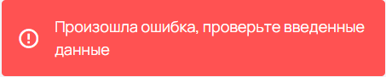
— вот так выглядит ошибка, если в пароль попал лишний пробел.

- Если вы зашли на платформу, но инвайт-код не активируется, то:
- Проверьте, что вы зашли с помощью компьютера или ноутбука (через телефон и планшет платформа может работать некорректно)
- Проверьте, что вы точно на платформе онлайн.цпм.рф
- Проверьте, что инвайт-код скопирован без пробелов
- Проверьте, есть ли курс на странице Мои курсы, если вы могли активировать инвайт-код заранее
- Если вы уже активировали инвайт-код, но не видите курс во вкладке «Мои курсы», то:
- Проверьте, что вы точно на платформе онлайн.цпм.рф
- Зашли под нужным логином (почтой), если у вас их больше одного
- Попробуйте разлогиниться и залогиниться обратно
- Попробуйте почистить кэш и перезагрузить браузер
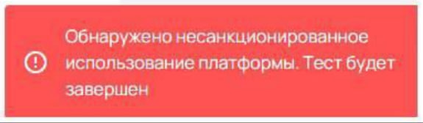
- Если вы видите эту ошибку, значит включены расширения.
Нужно отключить все расширения в браузере (например, для браузера Chrome расширения находятся в chrome://extensions/, для Яндекс Браузера — в browser://tune/) и написать на Pravo@mosolymp.ru.

По всем вопросам вы можете обращаться на почту Pravo@mosolymp.ru.

